Редактирование визиток ДОУ

Интернет-приемная – это визитка ДОУ на образовательном портале. Здесь вы можете поместить фотографии, адрес, контактные телефоны, электронный адрес и заполнить описание детского сада.
Перейти к визиткам можно двумя способами:
1. С портала «Дошкольное образование» (если вы уже зашли в систему): в правом верхнем углу нажать на ссылку web2edu.ru.

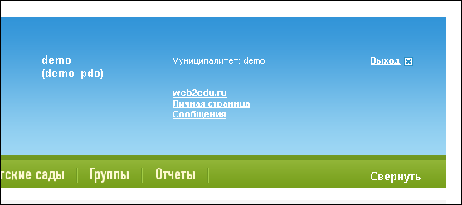

2. На странице входа для специалистов управлений образованием перейти по ссылке Дошкольное образование, там завести свой логин и пароль.

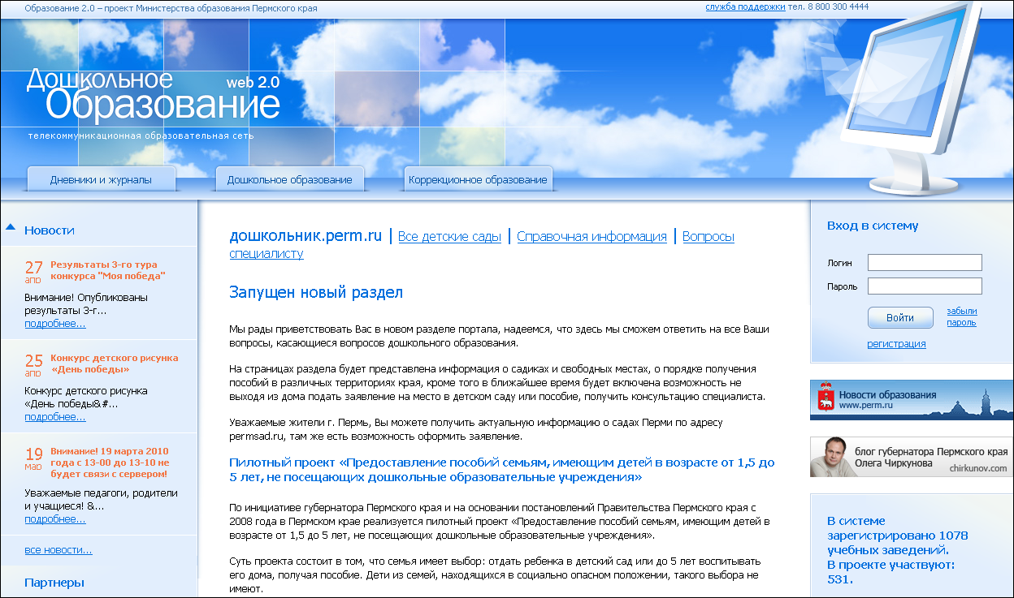

В результате откроется страница:

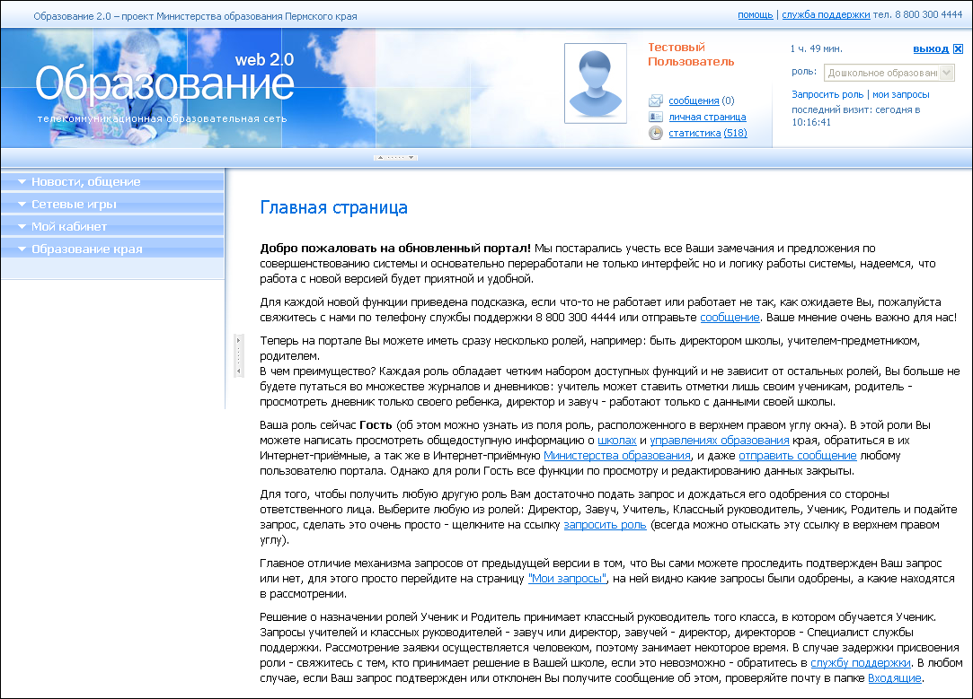

На этой странице в левой части нужно выбрать «Образование края», затем раздел «Дошкольное образование», далее перейти по ссылке «Все детские сады»:

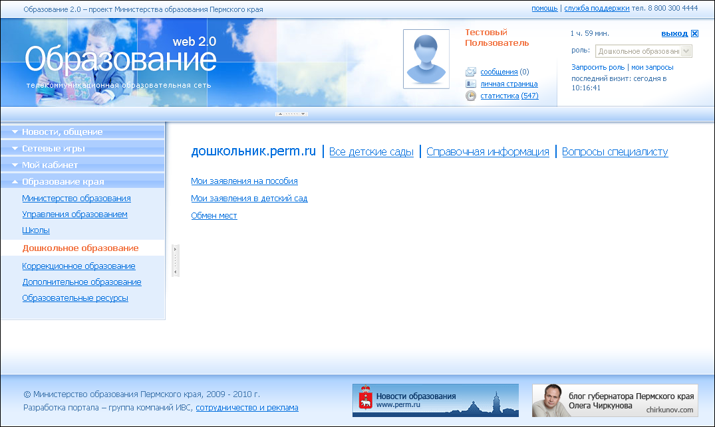

Откроется страница с визитками всех детских садов:

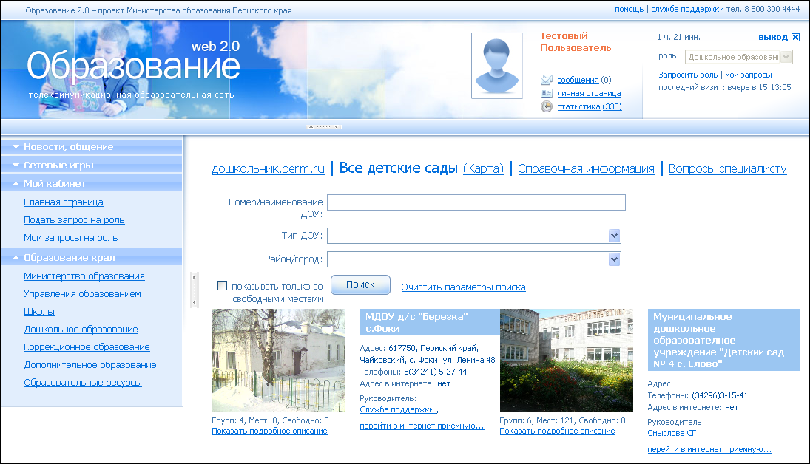

Для поиска визитки детского сада нужно в поле «Номер/наименование ДОУ» ввести номер или название детского сада, в поле «Район/город» выбрать территорию вашего муниципалитета и нажать на кнопку «Поиск».

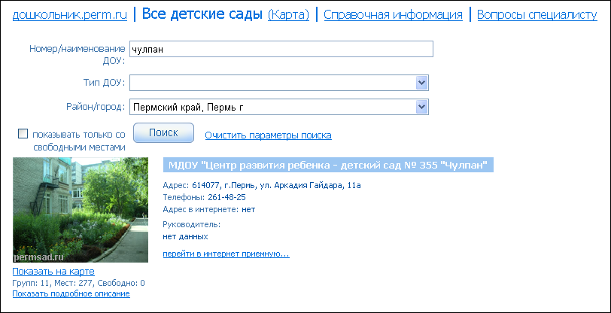

Для редактирования визитки нажмите на ссылку «Перейти в интернет-приемную» и в открывшемся окне нажмите на ссылку «Редактировать» вверху страницы.
На форме редактирования визитной карточки нужно:
- Прикрепить фотографию: нажать на кнопку «Обзор», выбрать фотографию на вашем компьютере. Желательно выбирать фотографию здания ДОУ.
- Заполнить поле Описание, в конце можно добавить остальные фотографии ДОУ.
- Заполнить остальную информацию, в том числе поле «Дополнительные услуги».
После заполнения всех данных визитку нужно сохранить.
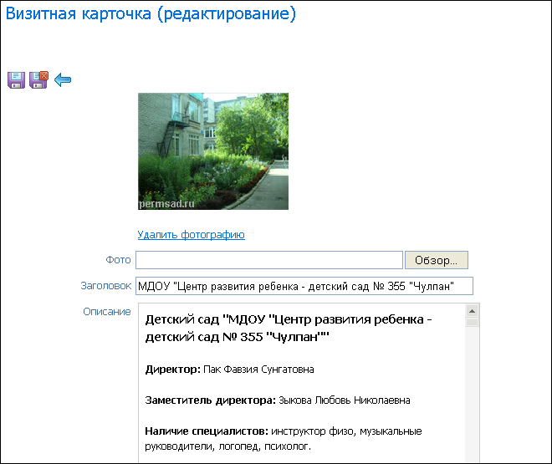

Если в вашей визитке не заполнены данные о руководителе детского сада, нужно их заполнить на портале «Дошкольное образование» на форме редактирования ДОУ. Только после этого данные о руководителе попадут на форму визитки (в течении суток).

Любой посетитель Интернет-приемной ДОУ может задать вопрос или высказать свою просьбу руководителю этого ДОУ.

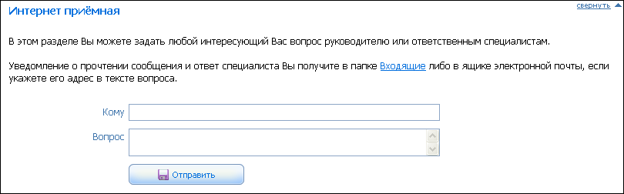

Все письма со странички Интернет-приемной приходят ответственному лицу – руководителю ДОУ.

Заполнение данных о руководителе на форме ДОУ на портале ДО.

В списке детских садов нужно открыть форму редактирования ДОУ. В блоке «Руководитель», если данные не заполнены, нужно нажать на кнопку «Очистить» , затем на кнопку «Создать».

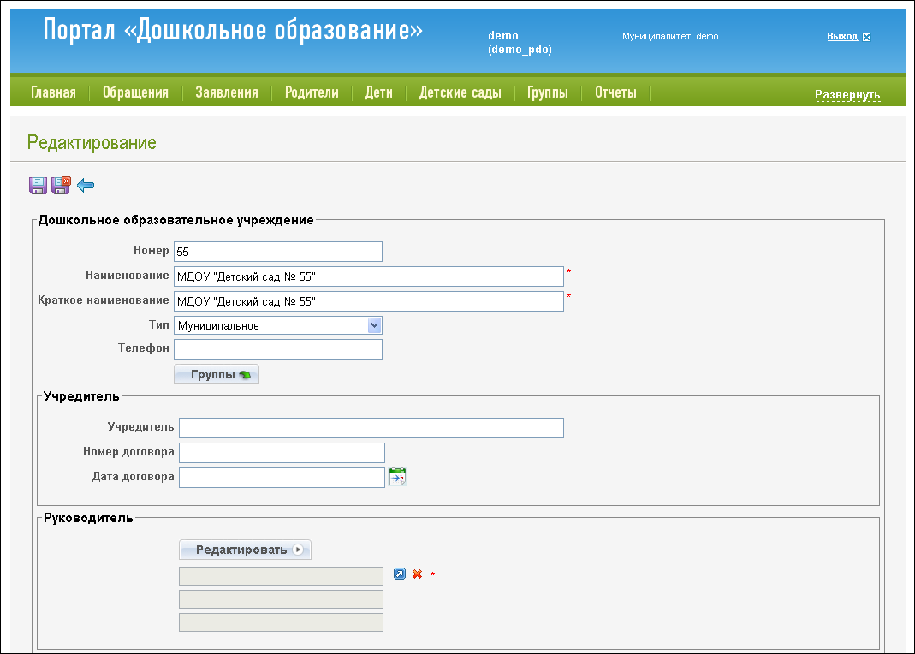

На форме «Руководитель» заполняем ФИО руководителя детского сада и логин. Логин должен быть латинскими буквами, лучше сделать формата «pdo_первые буквы района номер сада (или название)», например, pdo_kr55 или pdo_kr.bukor. Одинаковые логины делать нельзя, все должны быть разными.

